SỞ GD & ĐT ………………. | Chữ kí GT1: ...........................
TRƯỜNG THPT………………. | Chữ kí GT2: ...........................

ĐỀ KIỂM TRA HỌC KÌ I
CÔNG NGHỆ 12 – LÂM NGHIỆP – THỦY SẢN
KẾT NỐI TRI THỨC
NĂM HỌC:
Thời gian làm bài: 90 phút (Không kể thời gian phát đề)
Họ và tên: …………………………………… Lớp: ………………..  Số báo danh: …………………………….……Phòng KT:………….. | Mã phách

Điểm bằng số | Điểm bằng chữ | Chữ ký của GK1 | Chữ ký của GK2 | Mã phách

PHẦN I. CÂU HỎI TRẮC NGHIỆM NHIỀU PHƯƠNG ÁN LỰA CHỌN
Thí sinh trả lời từ câu 1 đến câu 24. Mỗi câu hỏi thí sinh chỉ chọn một phương án đúng.
Câu 1. Thời gian của đối tượng sản xuất lâm nghiệp có thể kéo dài bao lâu?
A. Hàng tháng.
B. Hàng tuần.
C. Hàng ngày.
D. Hàng chục năm.
Câu 2. Trong giai đoạn 2012 đến 2017, có 89% diện tích rừng tự nhiên của Việt Nam bị mất là do
A. cháy rừng.
B. biến đổi khí hậu.
C. chuyển đổi mục đích sử dụng.
D. chăn thả gia súc.
Câu 3. Rừng phòng hộ cửa sông có vai trò
A. che chắn cát để bảo vệ xóm làng, đồng ruộng, đường giao thông.
B. điều tiết nguồn nước, hạn chế lũ lụt, cung cấp nước vào mùa khô, hạn chế xói mòn đất, hạn chế bồi lấp các lòng sông, hồ.
C. ngăn sóng, bảo vệ công trình ven biển, ccó định bùn cát lắng đọng để hình thành đất mới.
D. điều hoà không khí, bảo vệ môi trường sinh thái tại các khu dân cư, khu công nghiệp, khu đô thị.
Câu 4. Giai đoạn gần thành thục là
A. giai đoạn từ hạt nảy mầm đến trước ra hoa lần thứ nhất.
B. giai đoạn từ 3 - 5 năm kể từ khi cây ra hoa lần thứ nhất.
C. giai đoạn từ 5 - 10 năm kể từ khi ra hoa lần thứ nhất.
D. giai đoạn cuối cùng của chu kì sinh trưởng.
Câu 5. Trong trồng rừng bằng gieo hạt thẳng, hạt giống cần được chuẩn bị như thế nào?
A. Hạt giống cần có phẩm chất tốt và được xử lí trước khi gieo trồng.
B. Hạt giống càng lớn càng tốt.
C. Hạt giống càng khô càng tốt.
D. Hạt giống cần được tách làm đôi rồi ngâm nước 3 ngày trước khi gieo.
Câu 6. Bảo vệ rừng là nhiệm vụ của ai?
A. Toàn dân.
B. Chủ rừng.
C. Lãnh đạo các cấp, các ngành.
Câu 7. Khai thác chọn là hình thức khai thác được thực hiện bằng cách
A. chặt toàn bộ cây rừng ở một khu vực nhất định trong một mùa khai thác.
B. chặt toàn bộ cay rừng ở một khu vực nhất định (khoảng chặt), được thực hiện trong nhiều mùa với thời gian kéo dài.
C. chọn chặt các cây đã thành thục, giữ lại những cây non, cây có phẩm chất tốt và sức sống mạnh.
D. chọn chặt những cây non và cây già cỗi, giữ lại những cây thành thục để bảo vệ đất.
Câu 8. Việt Nam đặt mục tiêu đạt mục tiêu đến năm 2030, tốc độ tăng trưởng giá trị sản xuất thuỷ sản đạt khoảng
A. 1,0%/năm.
B. 10,0%/ năm.
C. 1,0 – 2,0%/năm.
D. 3, 0 – 4,0%/ năm.
Câu 9. Nhóm cá trong ngành thuỷ sản là
A. nhóm động vật có xương sống, bơi bằng vây, thở bằng mang sống ở nước ngọt, lợ hoặc mặn.
B. một nhóm các động vật chân khớp.
C. nhóm động vật mà cơ thể mềm, có thể có vỏ đa vôi che chở và nâng đỡ.
D. các loài thực vật bậc thấp, đơn bào hoặc đa bào, có loài kích thước nhỏ, có loài kích thước lớn.
Câu 10. Hàm lượng NH₃ cho phép trong nước nuôi thuỷ sản phải nhỏ hơn
A. 5mg/L.
B. 0,5mg/L.
C. 50 mg/L.
D. 0,05 mg/L.
Câu 11. Các yếu tố thuỷ hoá không bao gồm
A. độ mặn.
B. vi sinh vật.
C. pH.
D. hàm lượng oxygen hoà tan.
Câu 12. Không nên sử dụng cách nào để xử lý nước sau khi thu hoạch thuỷ sản?
A. Sử dụng hệ vi sinh vật phân giải chất hữu cơ
B. Sử dụng các loài thực vật phù du, tảo hay rong rêu để hấp thụ chất độc hại.
C. Sử dụng các loại động vật: nghêu, sò huyết, hàu,... để tiêu thụ thực vật phù du và tảo.
D. Xả trực tiếp ra môi trường như ao, hồ, sông, biển.
Câu 13. Vai trò chủ yếu của trồng rừng phòng hộ đầu nguồn là
A. giúp chắn gió, chắn cát bay, ngăn chặn sự xâm nhập mặn của nước biển.
B. giúp phục hồi hệ sinh thái, phủ xanh đất trống, đồi núi trọc.
C. điều tiết nguồn nước cho các dòng chảy, hạn chế xói mòn.
D. cung cấp gỗ và lâm sản cho con người.
Câu 14. Vì sao khai thác không hợp lí gỗ và các sản phẩm khác từ rừng là nguyên nhân chính dẫn đến suy thoái tài nguyên rừng tự nhiên?
A. Vì dễ dẫn đến các hoạt động khai thác rừng trái phép, phá rừng để lấy gỗ và lâm sản khác.
B.Vì dễ gây cháy rừng.
C.Vì dễ gây bệnh cho thú rừng.
D.Vì dễ dẫn đến các thiên tai khác
Câu 15. Hình ảnh dưới đây là của loại rừng phòng hộ nào?
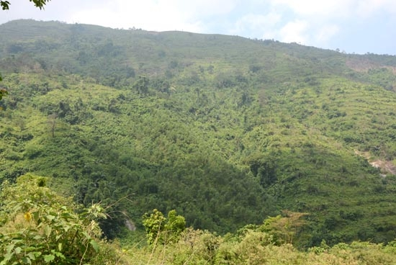
A. Rừng phòng hộ ven biển.
B. Rừng phòng hộ cửa sông.
C. Rừng phòng hộ đầu nguồn.
D. Rừng phòng hộ khu dân cư, nhà máy.
Câu 16. Hình ảnh dưới đây là giai đoạn phát triển nào của cây?
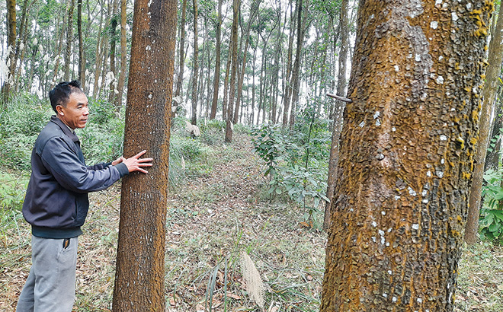
A. Giai đoạn non.
B. Giai đoạn thành thục.
C. Giai đoạn gần thành thục.
D. Giai đoạn già cỗi.
Câu 17. Hình ảnh dưới đây là trồng rừng bằng kĩ thuật nào?
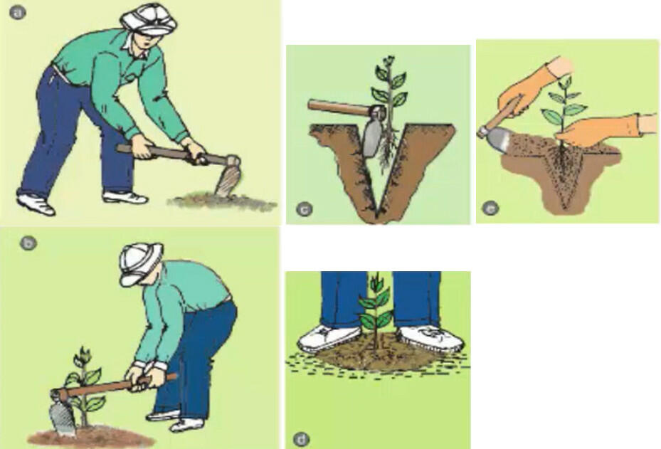
A. Phương thức gieo hạt toàn diện.
B. Phương thức gieo hạt cục bộ.
C. Trồng cây con bằng rễ trần.
D. Trồng cây con có bầu.
Câu 18. Nhận định nào dưới đây chưa chính xác?
A. Uỷ ban nhân dân các cấp có nhiệm vụ tổ chức truyên truyền, phổ biến, giáo dục pháp luật về bảo vệ và phát triển rừng.
B. Chủ rừng có trách nhiệm bảo vệ rừng của mình, xây dựng được phương án, biênh pháp bảo vệ hệ sinh thái rừng.
C. Toàn dân phải có trách nhiệm thực hiện các quy định về bảo vệ rừng theo quy định của pháp luật.
D. Sau khi khai thác rừng không cần triển khai nhanh chóng việc trồng rừng kế tiếp hoặc tái sinh rừng, cần để đất có thời gian nghỉ 3-5 năm.
Câu 19. Lượng cây chặt hạ trong khai thác dần là
A. chặt toàn bộ cây rừng trong 3 – 4 lần khai thác.
B. chặt toàn bộ cây rừng trong 1 – 2 lần khai thác.
C. chặt toàn bộ cây rừng trong 1 lần khai thác.
D. chặt chọn lọc cây rừng đã già, sức sống kém.
Câu 20. Vì sao nuôi thuỷ sản ven biển, hải đảo lại góp phẩn đảm bảo chủ quyền và an ninh quốc gia?
A. Vì người dân chỉ được nuôi trồng, đánh bắt thủy sản trong phạm vi lãnh thổ của quốc gia mình.
B. Vì người dân có thể nuôi trồng, đánh bắt thuỷ sản ngoài phạm vi lãnh thổ quốc gia mình.
C. Vì người dân có thể nuôi trồng, đánh bắt thuỷ sản trong lẫn ngoài phạm vi lãnh thổ quốc gia mình.
D. Vì người dân không thể nuôi trồng, đánh bắt thuỷ sản phạm vi lãnh thổ quốc gia mình.
Câu 21. Đâu không phải thực trạng bảo vệ và khai thác tài nguyên thuỷ sản?
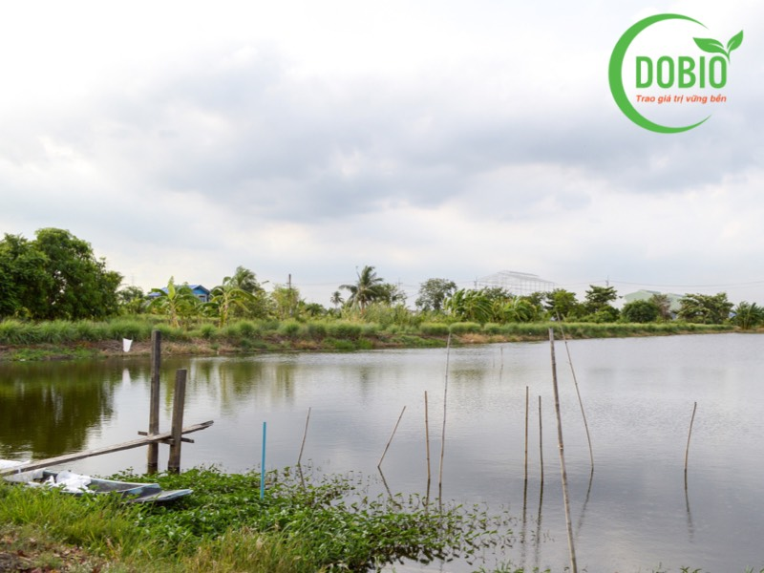
A. Nuôi trồng thuỷ sản quảng canh.
B. Nuôi trồng thuỷ sản thâm canh.
C. Nuôi trồng thuỷ sản bán thâm canh.
D. Nuôi trồng thuỷ sản xen canh.
Câu 22. Đâu không phải vai trò như thế nào trong nuôi thuỷ sản?
A. Cung cấp oxygen cho nước trong ao nuôi.
B. Cung cấp thức ăn cho thuỷ sản trong ao nuôi.
C. Tăng tính lưu động của nước.
D. Các yếu tố như độ mặn, độ pH, tảo, vi sinh vật, động vật phù du,… Cũng được phân tan đều khắp trong ao.
Câu 23. Nguồn nước thải sau khi nuôi thuỷ sản cần được xử lý như thế nào?
A. Xả thải trực tiếp ra môi trường.
B. Đưa vào bể lắng, lọc, xủa lí hoá chất, xử lý bằng các chế phẩm sinh học.
C. Rắc vôi bột khử trùng.
D. Tái sử dụng cho vụ nuôi sau.
Câu 24. Phải xử lí nước trước khi nuôi thuỷ sản vì
A. nguồn nước ảnh hưởng trực tiếp tới các hoạt động sống, sinh trưởng, phát triển của các động vật thuỷ sinh.
B. nguồn nước ảnh hưởng đến chất lượng thuỷ sản sau thu hoạch.
C. nguồn nước là nơi sinh sống, trú ngụ của các động vật thuỷ sinh.
D. nguồn nước cung cấp thức ăn và chất dinh dưỡng cho các động vật thuỷ sinh
PHẦN II. CÂU HỎI TRẮC NGHIỆM ĐÚNG – SAI
Thí sinh trả lời từ câu 1 đến câu 4. Trong mỗi ý a), b), c), d) ở mỗi câu, thí sinh chọn đúng hoặc sai.
Câu 1. Một nhóm học sinh trao đổi về các biện pháp để phục hồi lại rừng sau khai thác. Một số ý kiến được đưa ra như sau:
a) Áp dụng tái sinh nhân tạo sau khai thác trắng.
b) Áp dụng tái sinh tự nhiên sau khai thác trắng.
c) Áp dụng tái sinh tự nhiên sau khai thác chọn.
d) Đối với khai thác dần, chỉ có thể sử dụng tái sinh nhân tạo.
Câu 2. Dưới đây là mô tả của một học sinh về xử lí nước thải sau nuôi thuỷ sản:
“Đối với hệ thống nuôi không xuất hiện dịch bệnh, có thể xử lí nước thải bằng hệ thống ao lắng để tái sử dụng cho vụ sau hoặc dùng nước thải để tưới cho cây trồng, còn gọi là mô hình nuôi kết hợp. Đối với ao nuôi nhiễm bệnh, cần thải nước từ ao nuôi ra kênh mương bên ngoài ngay để tránh lây lan mầm bệnh cho ao nuôi khác trong trại”.
a) Việc xử lí nước thải từ ao nuôi không xuất hiện dịch bệnh để sử dụng cho vụ nuôi sau là không phù hợp.
b) Sử dụng nước thải sau nuôi thuỷ sản để tưới cho cây trồng là phù hợp.
c) Xả nước thải ao nuôi nhiễm bệnh ra kênh mương bên ngoài là phù hợp.
d) Mô hình trồng cây – nuôi cá là mô hình nuôi kết hợp.
Câu 3. Được mệnh danh là Kỳ lân châu Á, Sao la (Pseudoryx nghetinhensis) là một trong những loài thú quý hiếm nhất trên thế giới chỉ sinh sống tại vùng rừng núi hẻo lánh thuộc Trung Trường Sơn Việt Nam và Nam Lào. Nạn phá rừng và các bẫy thú là những mối đe dọa nghiêm trọng đối với sao la.
“Sao la tượng trưng cho tất cả những điều quan trọng hiện đang bị đe doạ. Nếu chúng ta có thể cứu Sao la, chúng ta sẽ cứu được cảnh quan rừng, đa dạng sinh học và những lợi ích hệ sinh thái mang lại, ví dụ như nguồn nước ngọt mà chúng ta đang phải phụ thuộc vào chẳng hạn. Do đó, đây không chỉ đơn thuần là bảo vệ một loài động vật trong tình trạng nguy cấp. Đây là cuộc chiến nhằm cứu lấy thiên nhiên, các lợi ích sinh thái, sinh kế cộng đồng và tất cả những gì mà loài Sao la đại diện.”
TS. Văn Ngọc Thịnh, Giám đốc Quốc gia WWF-Việt Nam
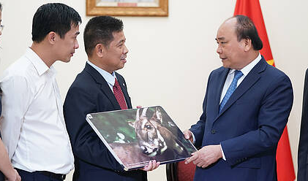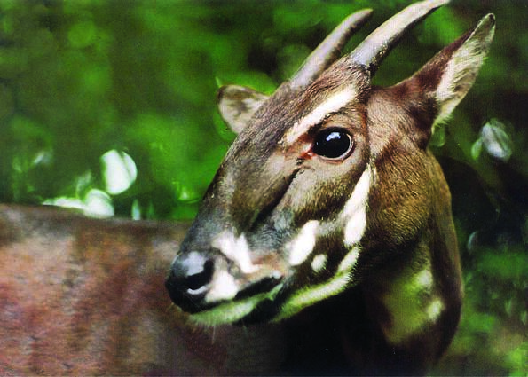

a) Loài Sao La đại diện cho sự đa dạng sinh thái và tài nguyên rừng ở nước ta.
b) Loài Sao La không nằm trong Sách Đỏ của Việt Nam.
c) Nguyên nhân chính khiến Sao La đứng trên bờ vực tuyệt chủng là do tác động của con người tới môi trường sống của chúng.
d) Biện pháp tốt nhất để bảo vệ loài Sao La là mở rộng diện tích rừng đặc dụng, rừng phòng hộ và nghiêm cấm các hoạt động săn bắn, vận chuyển, mua bán, sử dụng động, thực vật hoang dã, quý hiếm.
Câu 4. Đọc đoạn tư liệu sau
“Tại Vườn quốc gia Chư Mom Ray, quá trình tuần tra, hình ảnh tại các vị trí rừng mà nhân viên bảo vệ rừng chụp chuyển về giúp ban giám đốc vườn có cơ sở đánh giá hệ sinh thái rừng của từng khu vực, qua đó có cách quản lý phù hợp, nhằm bảo vệ rừng được tốt hơn. Ngoài phần mềm ứng dụng trên, vườn còn sử dụng flycam và công nghệ bẫy ảnh để quản lý bảo vệ rừng. Flycam sử dụng kiểm soát rừng ở tầm cao; bẫy ảnh là camera nhỏ được đặt trong rừng. Nhờ ứng dụng phần mềm và công nghệ trong tuần tra rừng nên dù nhân lực bảo vệ rừng còn thiếu, nhưng 4 năm qua, trên địa bàn không xảy ra tình trạng vi phạm lâm luật, cháy rừng, giúp những cánh rừng thêm xanh tươi”.
(Trích nguồn báo Sài Gòn giải phóng)
a) Ứng dụng khoa học kĩ thuật giúp rừng được chăm sóc, bảo vệ tốt hơn.
b) Bẫy ảnh thường được sử dụng để giám sát sinh học, nghiên cứu và bảo tồn động vật hoang dã.
c) Các thiết bị công nghệ hoàn toàn có thể thay thế các hạt kiểm lâm để bảo vệ rừng khỏi lâm tặc.
d) Tình trạng vi phạm lâm luật, cháy rừng vẫn còn diễn ra ở vườn quốc gia Chư Mom Ray.

TRƯỜNG THPT ........

HƯỚNG DẪN CHẤM KIỂM TRA HỌC KÌ 1
MÔN: CÔNG NGHỆ 12 – LÂM NGHIỆP – THỦY SẢN
KẾT NỐI TRI THỨC

PHẦN I. CÂU HỎI TRẮC NGHIỆM NHIỀU PHƯƠNG ÁN LỰA CHỌN
(Mỗi câu trả lời đúng thí sinh được 0,25 điểm)
1 | 2 | 3 | 4 | 5 | 6 | 7 | 8 | 9 | 10 | 11 | 12
D | C | C | B | A | C | C | D | A | B | B | D
13 | 14 | 15 | 16 | 17 | 18 | 19 | 20 | 21 | 22 | 23 | 24
C | A | C | B | C | D | A | A | A | B | B | A

PHẦN II. CÂU HỎI TRẮC NGHIỆM ĐÚNG – SAI
Điểm tối đa của 01 câu hỏi là 1 điểm.
- Thí sinh chỉ lựa chọn chính xác 01 ý trong 1 câu hỏi được 0,1 điểm.
- Thí sinh chỉ lựa chọn chính xác 02 ý trong 1 câu hỏi được 0,25 điểm.
- Thí sinh chỉ lựa chọn chính xác 03 ý trong 1 câu hỏi được 0,5 điểm.
- Thí sinh lực chọn chính xác cả 04 ý trong 1 câu hỏi được 1 điểm.
Câu | Lệnh hỏi | Đáp án  (Đ – S) | Câu | Lệnh hỏi | Đáp án  (Đ – S)
1 | a) | Đ | 2 | a) | S
1 | b) | S | 2 | b) | Đ
1 | c) | Đ | 2 | c) | S
1 | d) | S | 2 | d) | Đ
3 | a) | Đ | 4 | a) | Đ
3 | b) | S | 4 | b) | Đ
3 | c) | Đ | 4 | c) | S
3 | d) | S | 4 | d) | S

TRƯỜNG THPT .........

BẢNG NĂNG LỰC VÀ CẤP ĐỘ TƯ DUY
MÔN: CÔNG NGHỆ 12 – LÂM NGHIỆP – THỦY SẢN
KẾT NỐI TRI THỨC

Thành phần năng lực | Cấp độ tư duy
Thành phần năng lực | PHẦN I |  |  | PHẦN II
Thành phần năng lực | Nhận biết | Thông hiểu | Vận dụng | Nhận biết | Thông hiểu | Vận dụng
Nhận thức công nghệ | 7 | 2 |  | 4 | 3
Giao tiếp công nghệ | 2 |  |  |  |  | 1
Sử dụng công nghệ | 2 | 2 |  |  | 1 | 5
Đánh giá công nghệ | 1 | 2 | 4 |  |  | 1
Thiết kế kĩ thuật |  | 2 |  |  |  | 1
TỔNG | 12 | 8 | 4 | 4 | 4 | 8

TRƯỜNG THPT .........

BẢN ĐẶC TẢ KĨ THUẬT ĐỀ KIỂM TRA HỌC KÌ 1
MÔN: CÔNG NGHỆ 12 – LÂM NGHIỆP – THỦY SẢN
KẾT NỐI TRI THỨC

Nội dung | Cấp độ | Năng lực |  |  |  |  | Số ý/câu |  | Câu hỏi
Nội dung | Cấp độ | Nhận thức công nghệ | Giao tiếp công nghệ | Sử dụng công nghệ | Đánh giá công nghệ | Thiết kế kĩ thuật | TN nhiều đáp án  (số ý) | TN đúng sai  (số ý) | TN nhiều đáp án  (số ý) | TN đúng sai (số ý)
CHƯƠNG I: GIỚI THIỆU CHUNG VỀ LÂM NGHIỆP |  |  |  |  |  |  | 4 | 4 | 4 | 4
Bài 1.  Vai trò và triển vọng của lâm nghiệp | Nhận biết | Nhận biết được đối tượng sản xuất của lâm nghiệp. |  |  |  |  | 1 |  | C1
Bài 1.  Vai trò và triển vọng của lâm nghiệp | Thông hiểu | Chỉ ra được vai trò chủ yếu của rừng phòng hộ đầu nguồn. |  |  |  |  | 1 |  | C13
Bài 1.  Vai trò và triển vọng của lâm nghiệp | Vận dụng
Bài 2.  Các hoạt động lâm nghiệp cơ bản và nguyên nhân chủ yếu làm suy thoái tài nguyên rừng | Nhận biết | Nhận biết được diện tích rừng mất đi ở nước ta. |  |  |  |  | 1 |  | C2
 | Thông hiểu | Chỉ ra được nguyên nhân chính gây ra suy thoái rừng |  |  |  |  | 1 |  | C14
 | Vận dụng |  | Chỉ ra được sự đa dạng của sinh học | Đưa ra được nguyên nhân và biện pháp bảo vệ Sao La. | Chỉ ra loài động vật được đưa vào sách đỏ ở nước ta. |  |  | 4 |  | C3
CHƯƠNG II: TRỒNG VÀ CHĂM SÓC RỪNG |  |  |  |  |  |  | 6 | 0 | 6 | 0
Bài 3.  Vai trò, nhiệm vụ của trồng và chăm sóc rừng | Nhận biết | Nhận biết được vai trò của rừng phòng hộ cửa sông. |  |  |  |  | 1 |  | C3
Bài 3.  Vai trò, nhiệm vụ của trồng và chăm sóc rừng | Thông hiểu |  |  | Chỉ ra được các loại rừng phòng hộ. |  |  | 1 |  | C15
Bài 3.  Vai trò, nhiệm vụ của trồng và chăm sóc rừng | Vận dụng
Bài 4.  Quy luật sinh trưởng và phát triển của cây rừng | Nhận biết | Nhận biết được các giai đoạn phát triển của cây. |  |  |  |  | 1 |  | C4
Bài 4.  Quy luật sinh trưởng và phát triển của cây rừng | Thông hiểu |  |  | Chỉ ra được các giai đoạn phát triển của cây |  |  | 1 |  | C16
Bài 4.  Quy luật sinh trưởng và phát triển của cây rừng | Vận dụng
Bài 5. Kĩ thuật trồng và chăm sóc rừng | Nhận biết | Nhận biết được cách chuẩn bị hạt giống |  |  |  |  | 1 |  | C5
Bài 5. Kĩ thuật trồng và chăm sóc rừng | Thông hiểu |  |  |  | Chỉ ra được các kỹ thuật trồng cây. |  | 1 |  | C17
Bài 5. Kĩ thuật trồng và chăm sóc rừng | Vận dụng
CHƯƠNG III: BẢO VỆ VÀ KHAI THÁC TÀI NGUYÊN RỪNG BỀN VỮNG |  |  |  |  |  |  | 4 | 8 | 4 | 8
Bài 6. Ý nghĩa, nhiệm vụ, thực trạng của việc bảo vệ và khai thác rừng | Nhận biết | Nhận biết được nhiệm vụ bảo vệ rừng |  |  |  |  | 1 |  | C6
 | Thông hiểu |  |  |  | Chỉ ra dược nội dung chưa đúng về khai thác rừng |  | 1 |  | C18
 | Vận dụng |  |  | Đưa ra được một số biện pháp bảo vệ rừng |  | Đưa ra được vấn đề khai thác và cháy rừng ở vường quốc gia nước ta |  | 4 |  | C4
Bài 7. Biện pháp bảo vệ và khai thác tài nguyên rừng | Nhận biết | Nhận biết được các hình thức khác thác.  Nhận biết được các biện pháp sau khi khai thác |  |  |  |  | 1 | 4 | C7 | C1
Bài 7. Biện pháp bảo vệ và khai thác tài nguyên rừng | Thông hiểu |  |  |  |  | Chỉ ra được số lượng cây bị chắt khi khai thác | 1 |  | C19
Bài 7. Biện pháp bảo vệ và khai thác tài nguyên rừng | Vận dụng
CHƯƠNG IV: GIỜI THIỆU VỀ THUỶ SẢN |  |  |  |  |  |  | 4 | 0 | 4 | 0
Bài 8: Vai trò và triển vọng của thuỷ sản | Nhận biết |  | Nhận biết được tốc độ tăng trưởng của thuỷ sản |  |  |  | 1 |  | C8
Bài 8: Vai trò và triển vọng của thuỷ sản | Thông hiểu |  |  |  |  | Chỉ ra được ý nghĩa của nuôi trồng thuỷ sản | 1 |  | C20
Bài 8: Vai trò và triển vọng của thuỷ sản | Vận dụng
Bài 9: Các nhóm thuỷ sản và một số phương thức nuôi phổ biến | Nhận biết |  | Nhận biết được nhóm cá trong ngành thuỷ sản. |  |  |  | 1 |  | C9
Bài 9: Các nhóm thuỷ sản và một số phương thức nuôi phổ biến | Thông hiểu
Bài 9: Các nhóm thuỷ sản và một số phương thức nuôi phổ biến | Vận dụng |  |  |  | Đưa ra được thực trạng khai thác và bảo vệ tài nguyên thuỷ sản |  | 1 |  | C21
CHƯƠNG V: MÔI TRƯỜNG NUÔI THUỶ SẢN |  |  |  |  |  |  | 6 | 4 | 6 | 4
Bài 10: Giới thiệu về môi trường nuôi thuỷ sản | Nhận biết |  |  | Nhận biết được các hàm lượng khí trong nuôi trồng thuỷ sản |  |  | 1 |  | C10
Bài 10: Giới thiệu về môi trường nuôi thuỷ sản | Thông hiểu
Bài 10: Giới thiệu về môi trường nuôi thuỷ sản | Vận dụng |  |  |  | Chỉ ra được đâu không phải vai trò của nuôi thuỷ sản |  | 1 |  | C23
Bài 11: Quản lí môi trường nuôi thuỷ sản | Nhận biết |  |  | Nhận biết được các yếu tố thuỷ hoá |  |  | 1 |  | C11
Bài 11: Quản lí môi trường nuôi thuỷ sản | Thông hiểu
Bài 11: Quản lí môi trường nuôi thuỷ sản | Vận dụng
Bài 12: Biện pháp xử lí môi trường nuôi thuỷ sản | Nhận biết |  |  |  | Nhận biết được cách xử lí nước khi khai thác thuỷ sản. |  | 1 |  | C12
Bài 12: Biện pháp xử lí môi trường nuôi thuỷ sản | Thông hiểu | Chỉ ra được cách xử lí nước thải sau khi nuôi thuỷ sản. |  | Đưa ra được mô hình kết hợp. |  |  |  | 4 |  | C2
Bài 12: Biện pháp xử lí môi trường nuôi thuỷ sản | Vận dụng |  |  |  | Chỉ ra được nguyên nhân phải xử lí nguồn nước thuỷ sản. |  | 1 |  | C24

